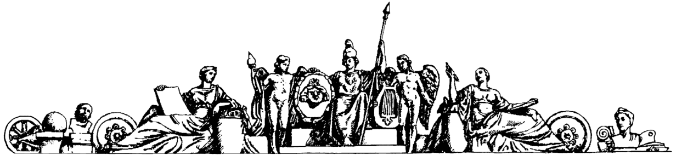**Министерство образования Российской Федерации**

**МОСКОВСКИЙ ГОСУДАРСТВЕННЫЙ ТЕХНИЧЕСКИЙ УНИВЕРСИТЕТ**

**им. Н.Э. БАУМАНА**

Факультет: Информатика и системы управления

Кафедра: Системы автоматического управления (ИУ1)

**ЛАБОРАТОРНАЯ РАБОТА № 2**

«Типовые динамические звенья систем автоматического регулирования»

**Преподаватель:**

Задорожная Н.М.

**Студент**:

Веденеев А.А.

Группа ИУ8-42

Вариант №4

Москва 2022

**ЦЕЛЬ РАБОТЫ**

Исследование переходных характеристик и динамических свойств типовых звеньев систем автоматического управления.

**ПОРЯДОК ВЫПОЛНЕНИЯ РАБОТЫ**

1) Код , реализующий моделирование и сохранение характеристик звеньев, для всех заданий реализовать в скрипте lab_otu_dynamic.m., код для каждого звена представить в виде листинга с соответствующим номером передаточной функции и типа звена.

2) Осуществить моделирование и сохранить временные и частотные характеристики типовых динамических звеньев:

-задание исходных данных – листинг1

исходные данные (одинаковы для всех динамических звеньев) :

K=2

T=0,5

ƺ = 0,4

Все передаточные функции каждого из типовых звеньев формировать с помощью команды tf, задавая полином знаменателя и числителя :

Wi(s) = Х(s)/Y(s) = B(s) / A(s)

Типы звеньев:

-усилитель (пропорциональное звено) – W1(s) - листинг 2.1

-интегрирующее звено – W2(s) – листинг 2.2

-апериодическое 1-го порядка – W3(s) – листинг 2.3

- реальное дифференцирующее 1 –го порядка – W4(s) – листинг 2.4

-колебательное с исходным значением К –W5(s) – листинг 2.5; колебательное со значением К1=К*2 – W6(s) – листинг 3.1 (оба графика выводить на одной диаграмме , исходный W5(s) – синий, W6(s) – зеленый)

- колебательное с исходным значением Т –W5(s) и колебательное со значением Т1=Т*2 – W7(s) – листинг 3.2 (оба графика выводить на одной диаграмме , исходный W5(s) – синий, W7(s) – зеленый)

- колебательное с исходным значениям коэффициента демпфирования W5(s) и колебательное с уменьшением коэффициента демпфирования вдвое – W8(s) – листинг 3.3 (оба графика выводить на одной диаграмме , исходный W5(s) – синий, W8(s) – зеленый)

- консервативное звено (колебательное со значениям коэффициента демпфирования равным 0) – W9(s) – листинг 3.4 (оба графика выводить на одной диаграмме , исходный W5(s) – синий, W9(s) – зеленый)

**ХОД РАБОТЫ**

***Листинг кода вывода графиков на экран для одного или двух звеньев представлен в Приложениях 1 и 2 соответственно.***

* Задание исходных данных – листинг1

clc;

clear variables;

close all force;

K = 2;

T = 0,5;

E = 0,4;

* Усилитель (пропорциональное звено) – W1(s) - листинг 2.1

%% усилитель (пропорциональное звено)

W1 = tf(K, 1);

lab_plot(W1);

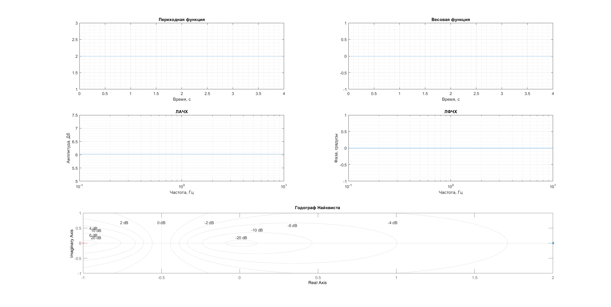

* Интегрирующее звено – W2(s) – листинг 2.2

W2 = tf(K, [1,0]);

lab_plot(W2);

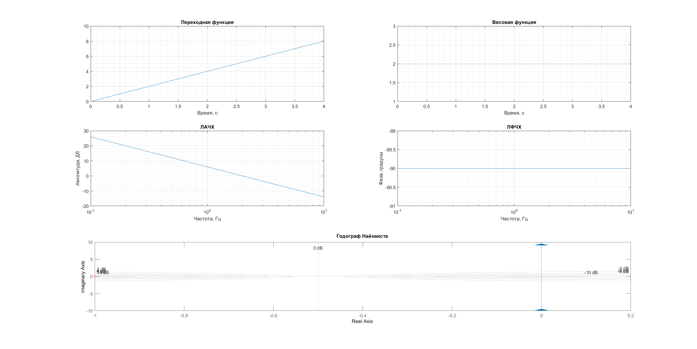

* Апериодическое 1-го порядка – W3(s) – листинг 2.3

W3 = tf(K, [T, 1]);

lab_plot(W3);

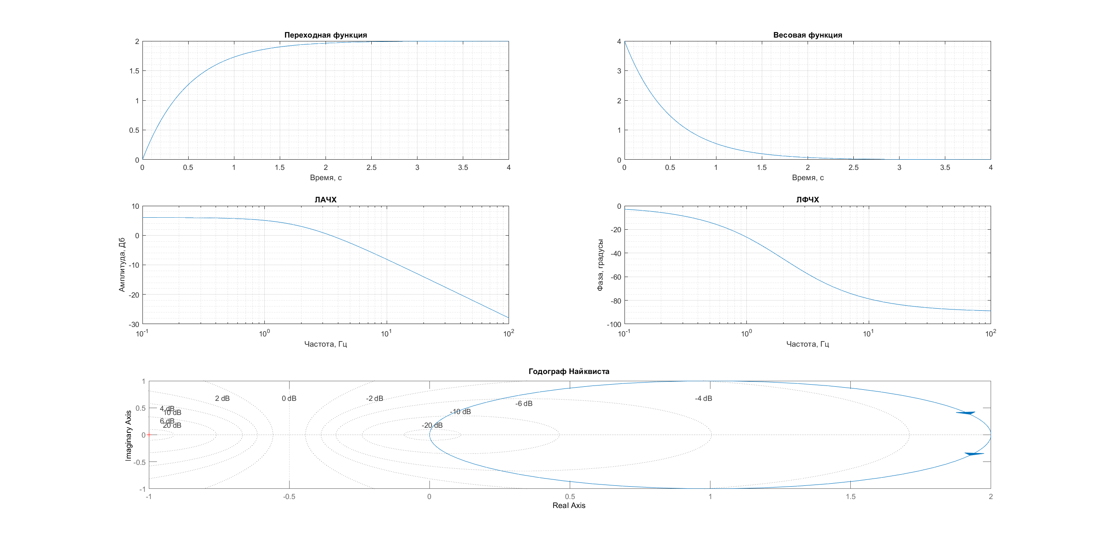

* Реальное дифференцирующее 1 –го порядка – W4(s) – листинг 2.4

W4 = tf([K,0], [T,1]);

lab_plot(W4);

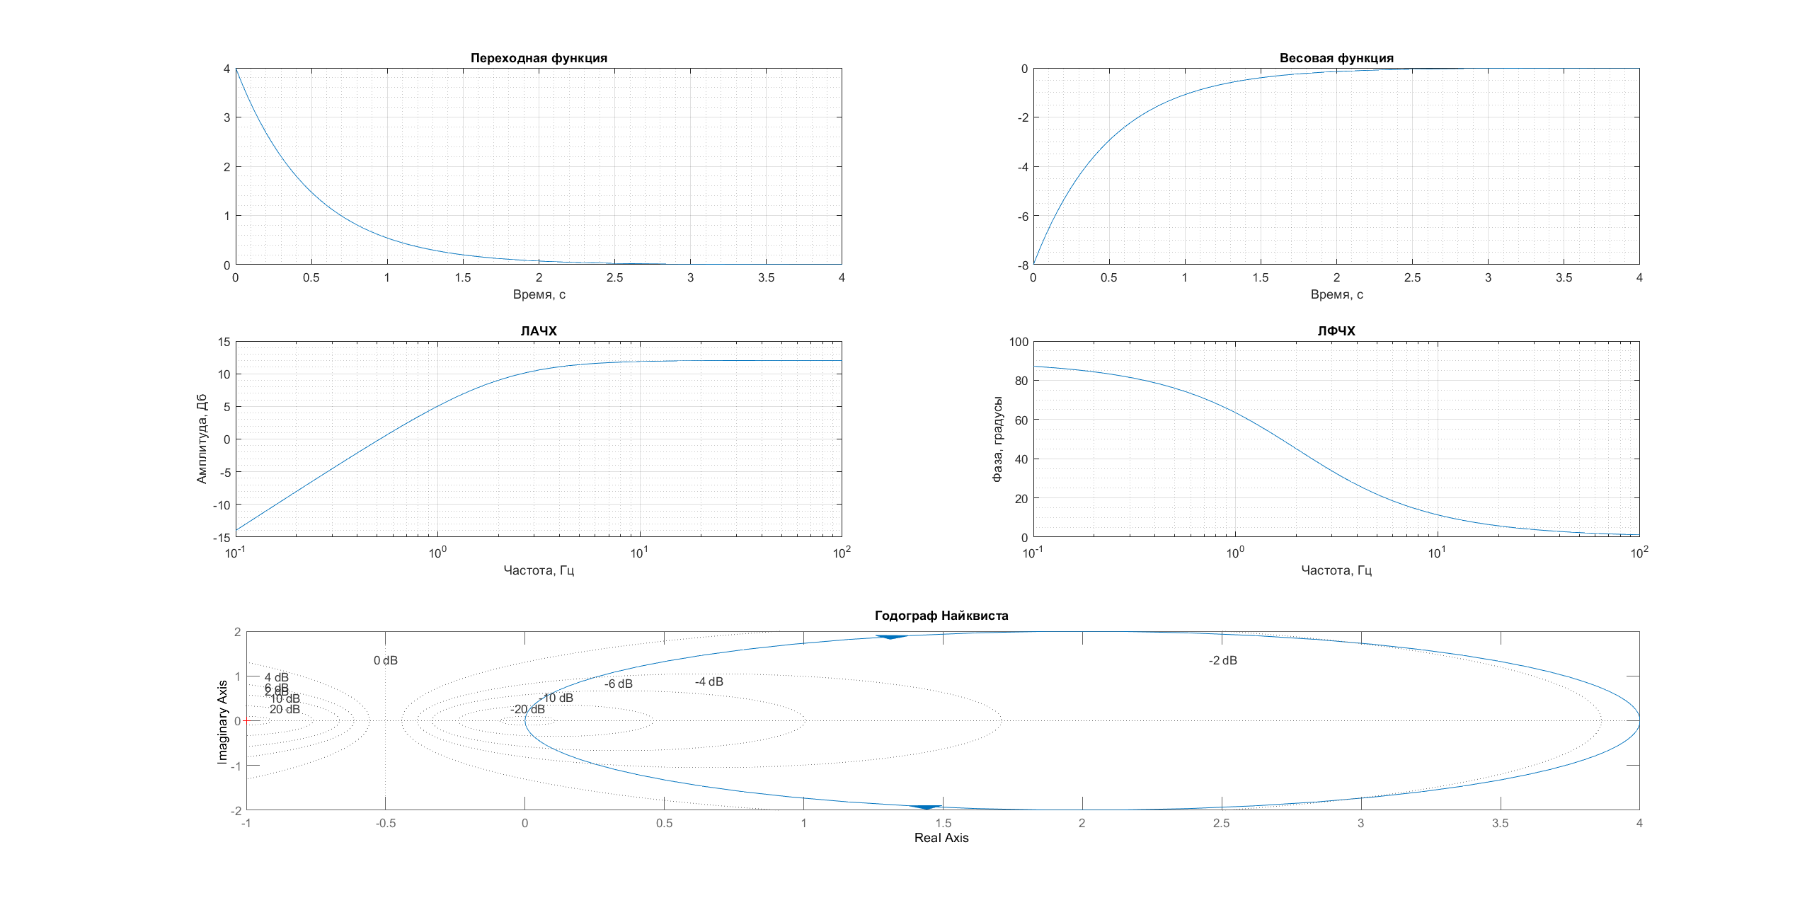

* Колебательное с исходным значением К –W5(s) – листинг 2.5; колебательное со значением К1=К*2 – W6(s) – листинг 3.1

W5 = tf(K, [T^2, 2*E*T, 1]);

W6 = tf(2*K, [T^2, 2*E*T, 1]);

lab_plot_double(W5, W6);

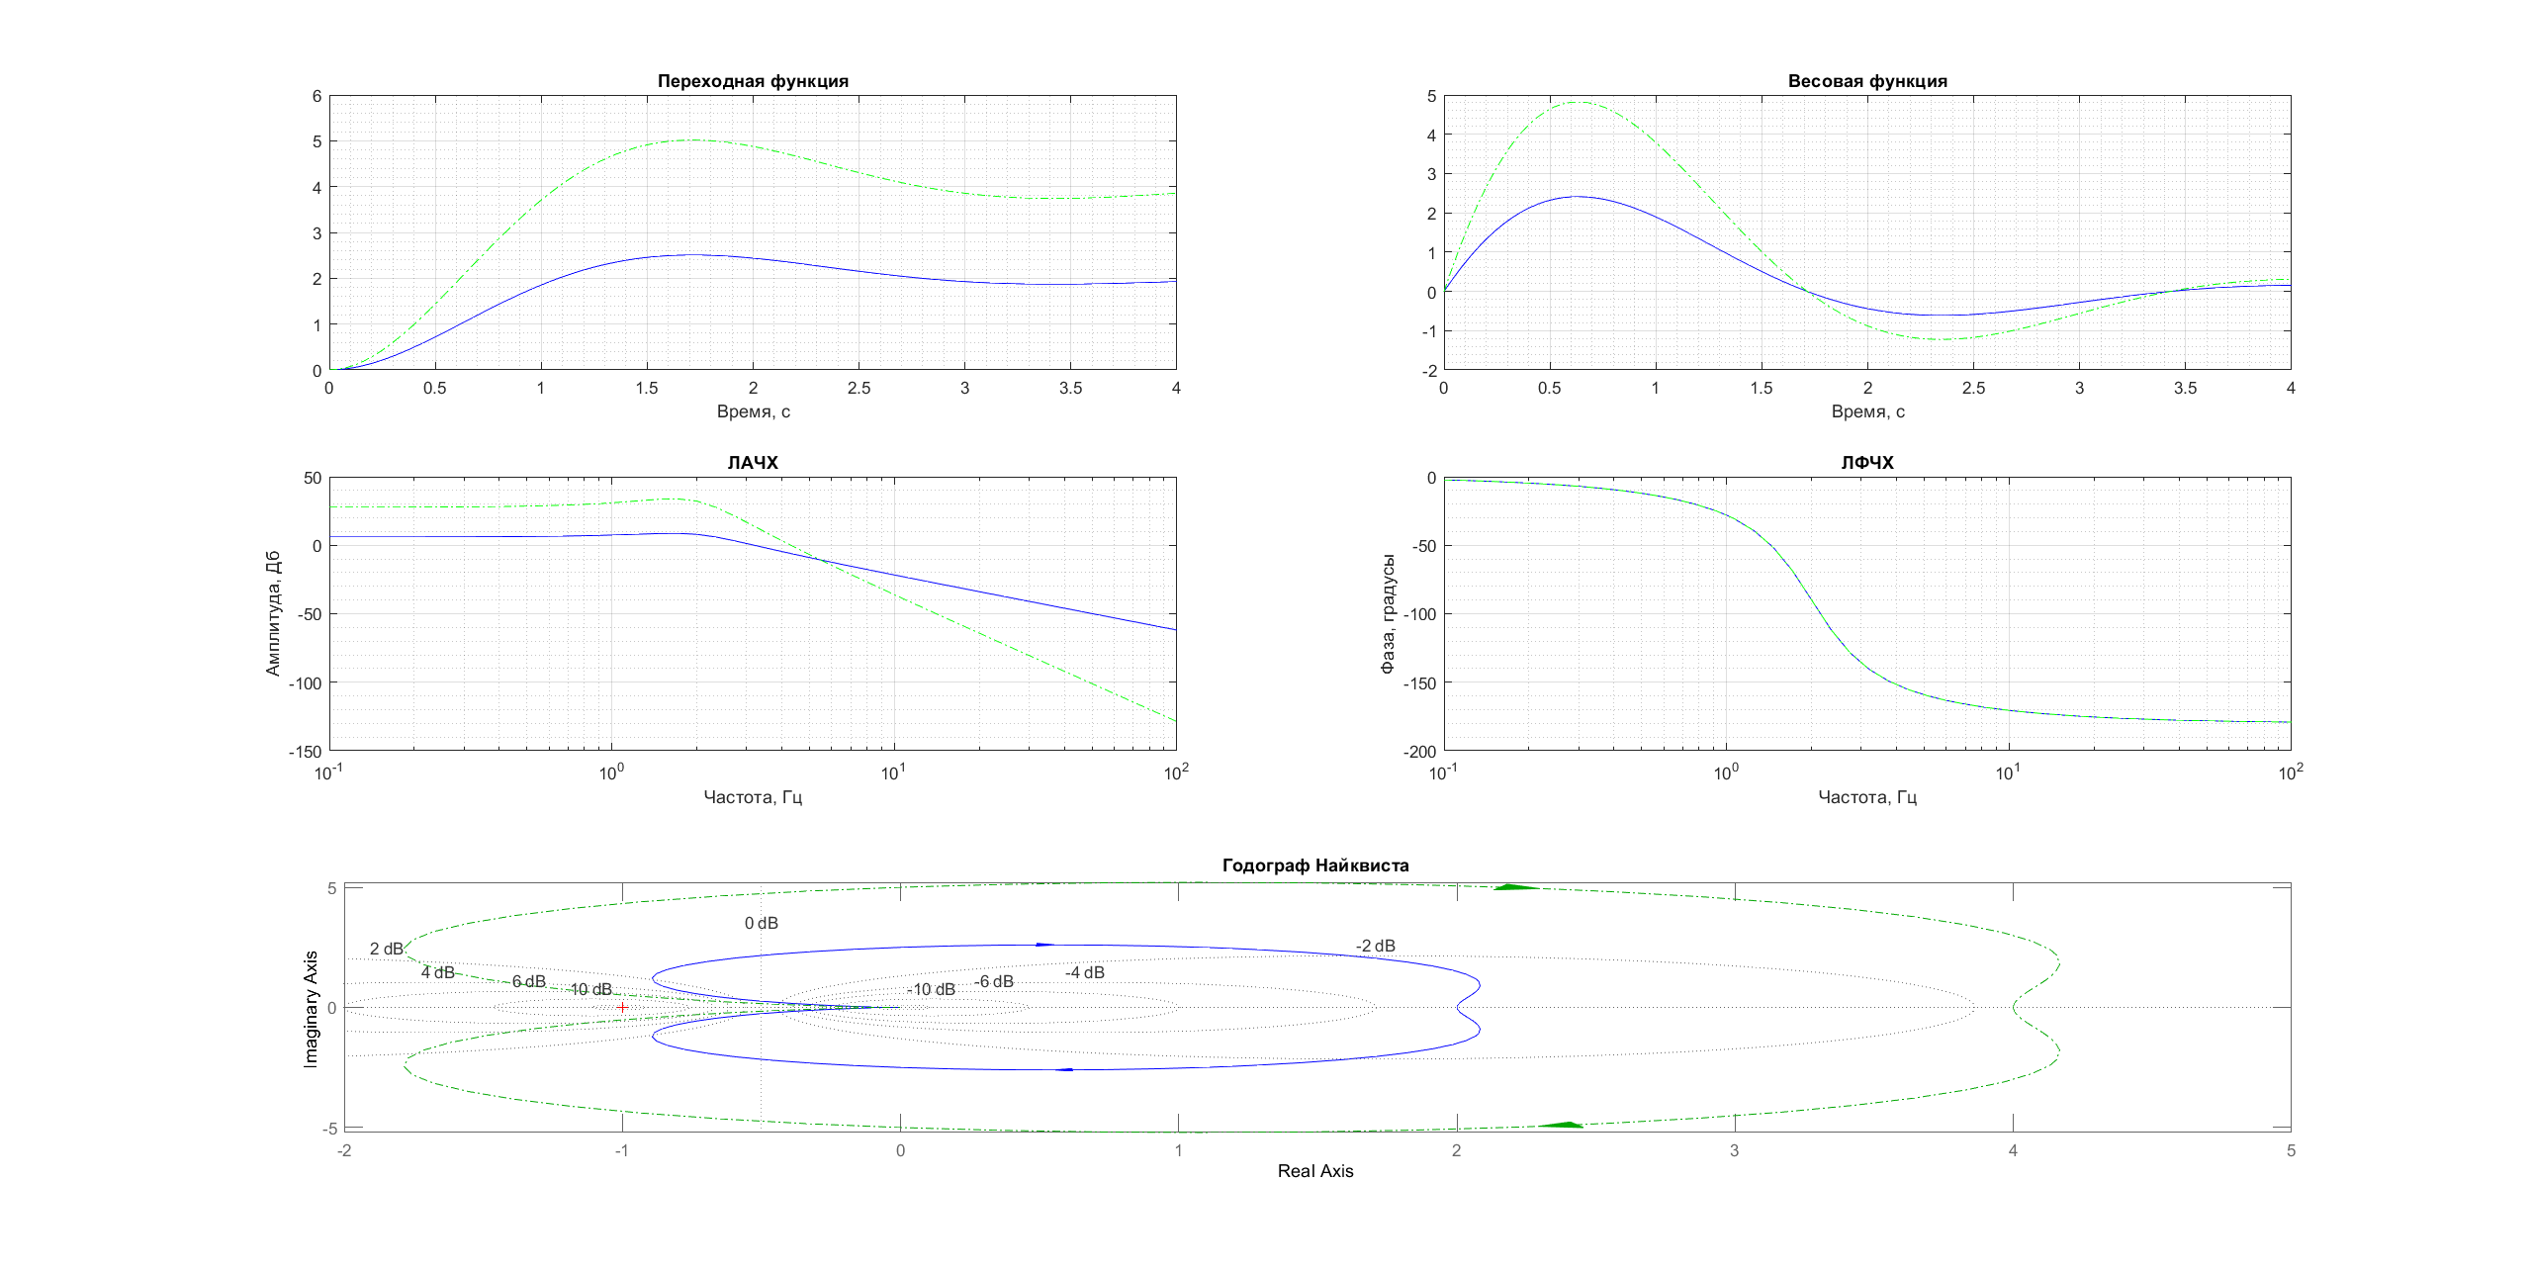

* Колебательное с исходным значением Т –W5(s) и колебательное со значением Т1=Т*2 – W7(s) – листинг 3.2

W7 = tf(K, [(2*T)^2, 2*E*T, 1]);

lab_plot_double(W5, W7);

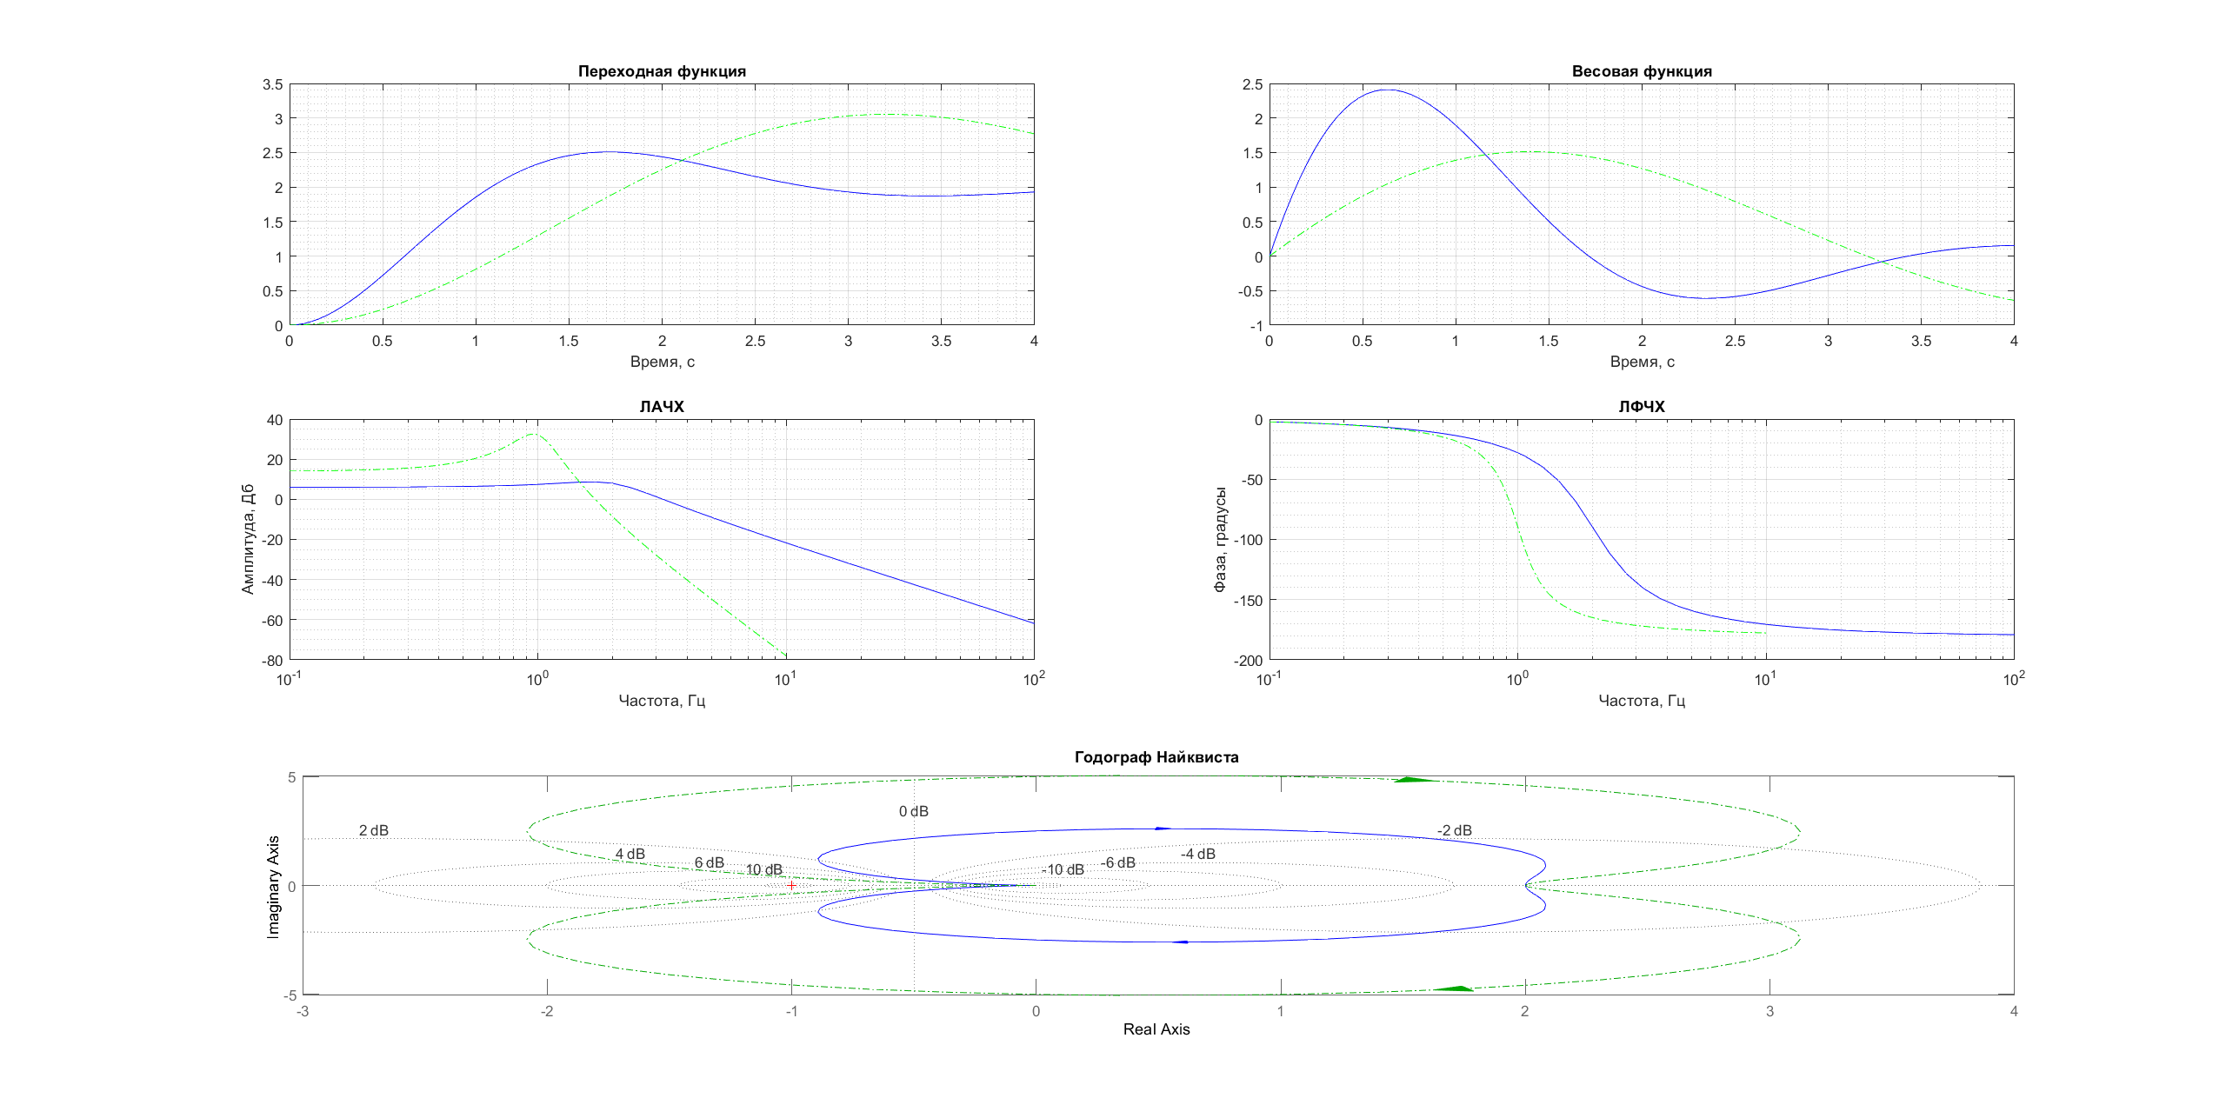

* Колебательное с исходным значениям коэффициента демпфирования W5(s) и колебательное с уменьшением коэффициента демпфирования вдвое – W8(s) – листинг 3.3

W8 = tf(K, [T^2, E*T, 1]);

lab_plot_double(W5, W8);

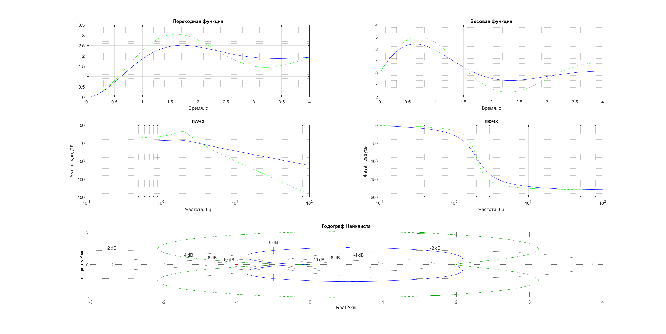

* Консервативное звено (колебательное со значениям коэффициента демпфирования равным 0) – W9(s) – листинг 3.4

W9 = tf(K, [T^2, 0, 1]);

lab_plot_double(W5, W9);

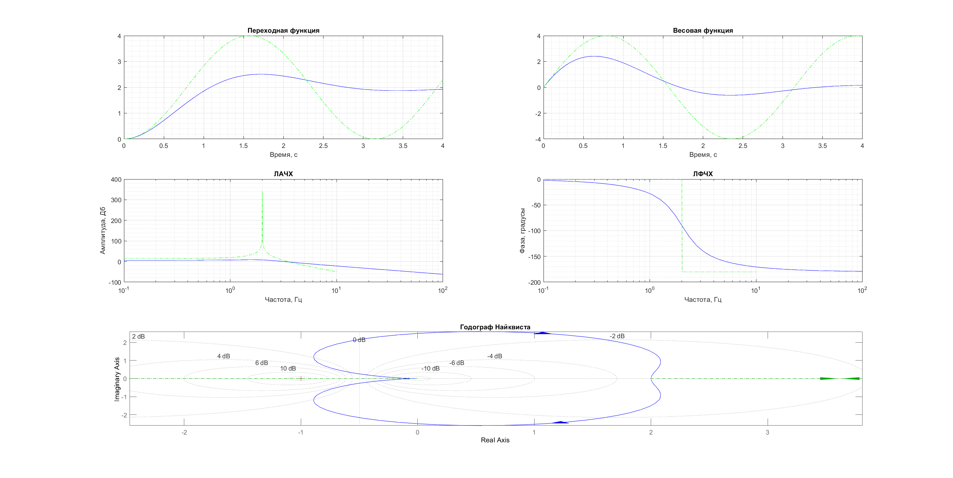

**ВЫВОДЫ**

Встроенные средства MATLAB позволяют моделировать динамические звенья,

задавая их передаточные функции с помощью команды tf([ ], [ ]), и изучать их

характеристики: переходный процесс (step(W)), импульсную переходную функцию

(impulse(W)), амплитудно-фазовую характеристику (nyquist(W)).

Изменение параметров передаточной функции исходного колебательного звена

(W(5)) позволило выявить следующие зависимости:

• чем меньше коэффициент демпфирования E, тем меньше амплитуда колебаний

переходного процесса и импульсной переходной функции и тем быстрее система

переходит в установившийся режим;

• минимальное время переходного процесса достигается при E = 0;

• увеличение коэффициента усиления K в 2 раза увеличивает амплитуду колебаний

переходного процесса и импульсной переходной функции, усиливает

установившийся сигнал во столько же раз и не влияет на период колебаний;

• увеличение постоянной времени T в 2 раза во столько же раз увеличивает период

колебаний и уменьшает амплитуду колебаний импульсной переходной функции.

**Приложение 1 (функция вывода графиков для одного звена)**

function lab_plot(W)

figure;

clf;

subplot(3,2,1)

[x,t]=step(W, 4);

plot(t, x);

grid minor;

grid on;

title('Переходная функция')

xlabel('Время, с')

subplot(3,2,2)

[x,t]=impulse(W, 4);

plot(t, x);

grid minor;

grid on;

title('Весовая функция')

xlabel('Время, с')

[magn,phas,w] = bode(W);

subplot(3,2,3)

plot(w,20*log10(magn(:)))

set(gca, 'XScale', 'log')

grid minor;

grid on;

title('ЛАЧХ')

ylabel('Амплитуда, Дб')

xlabel('Частота, Гц')

subplot(3,2,4)

plot(w,phas(:))

set(gca, 'XScale', 'log')

grid minor;

grid on;

title('ЛФЧХ')

xlabel('Частота, Гц')

ylabel('Фаза, градусы')

subplot(3,2,[5,6])

nyquist(W)

grid minor;

grid on;

title('Годограф Найквиста')

end

**Приложение 2 (функция вывода графиков для 2х звеньев)**

function lab_plot_double(W1, W2)

figure;

clf;

subplot(3,2,1)

[x,t]=step(W1, 4);

[x1, t1]=step(W2, 4);

plot(t,x,'b-',t1,x1,'g-.');

grid minor;

grid on;

title('Переходная функция')

xlabel('Время, с')

subplot(3,2,2)

[x,t]=impulse(W1, 4);

[x1, t1]=impulse(W2, 4);

plot(t,x,'b-',t1,x1,'g-.');

grid minor;

grid on;

title('Весовая функция')

xlabel('Время, с')

[magn,phas,w] = bode(W1);

[magn1,phas1,w1] = bode(W2);

subplot(3,2,3)

plot(w,20*log10(magn(:)),'b-',w1,20*log(magn1(:)),'g-.');

set(gca, 'XScale', 'log')

grid minor;

grid on;

title('ЛАЧХ')

ylabel('Амплитуда, Дб')

xlabel('Частота, Гц') subplot(3,2,4)

plot(w,phas(:),'b-',w1,phas1(:),'g-.')

set(gca, 'XScale', 'log')

grid minor;

grid on;

title('ЛФЧХ')

xlabel('Частота, Гц')

ylabel('Фаза, градусы')

subplot(3,2,[5,6])

nyquist(W1,'b-')

hold on;

nyquist(W2,'g-.')

grid minor;

grid on;

title('Годограф Найквиста')

hold off;

end